Teknik Kelautan Institut Teknologi Sumatera
Modul KL25-21001 Matematika 3, sem. Ganjil, 2026/2027

Pekan 9-13. Persamaan diferensial parsial atau Permasalahan Nilai Batas (Boundary Value Problem)
Referensi: Mary L. Boas. Mathematical Methods In The Physical Sciences 34rd Edition. Bab 13

Banyak permasalahan di sekitar kita yang dapat dijelaskan dengan pendekatan matematika-fisika dengan melibatkan persamaan diferensial parsial. Suatu persamaan diferensial parsial dapat diterapkan pada berbagai masalah; oleh karena itu, perlu memahami metode penyelesaiannya yang akan dipelajari dalam bab ini.
Sebagai contoh persamaan Laplace, yang banyak dipakai dalam memodelkan kasus sederhana persebaran panas, potensial graviasi, atau aliran potensial. Persamaan Laplace atau persamaan potensial untuk potensial kecepatan $ϕ$dalam dua dimensi x-y adalah
$∇^{2}ϕ=\frac{∂^{2}ϕ}{∂x^{2}}+\frac{∂^{2}ϕ}{∂y^{2}}=0$
atau jika diketahui $-\frac{∂ϕ}{∂x}=u$ dan $-\frac{∂ϕ}{∂y}=v$ , maka $\frac{∂u}{∂x}+\frac{∂v}{∂y}=0$
Persamaan lain misal persamaan Poisson
$\frac{∂^{2}ϕ}{∂x^{2}}+\frac{∂^{2}ϕ}{∂y^{2}}=f\left(x,y\right)$
dimana $f\left(x,y\right)$ adalah kerapatan sumber (source density).
Atau juga persamaan gelombang (wave equation)
$∇^{2}ϕ=\frac{1}{c^{2}}\frac{∂^{2}ϕ}{∂t^{2}}$
dimana $c$ adalah cepat rambat gelomang.
Atau juga Persamaan Helmholtz, yang merupakan modifikasi persamaan gelombang dengan menghilangkan variabel waktu
$∇^{2}ϕ+k^{2}ϕ=0$
dimana $k$ adalah bilangan gelombang.
Penyelesaian persamaan diferensial seperti di atas dapat digunakan dua pendekatan:
- Pendekatan analitis; problem diselesaikan secara eksak dimana didapat solusi berupa fungsi $ϕ(x,y)$. Materi pada modul ini adalah dengan pendekatan ini.
- Pendekaan numeris; terjadi diskritisasi persamaan diferensial, dilakukan dengan bantuan komputer (dibahas di Mata Kuliah Komputasi Hidrodinamika).
Pendekatan analitis pada materi ini akan menggunakan metode pemisahan variabel. Sepanjang materi ini, akan digunakan contoh-contoh sederhana persamaan diferensial dalam domain persegi panjang sehingga cocok untuk dibuat sebagai bahan pembelajaran.
Persamaan diferensial parsial dapat juga disebut dengan permasalahan nilai batas/ boundary value problem (BVP) dimana terdapat tiga unsur:
- persamaan pengatur (governing equation)
- domain yang diselesaikan
- kondisi batas.

Tiga Langkah utama dalam pengerjaan BVP:
- Penggunaan metode pemisahan variabel untuk membuat alternatif-alternaif solusi
- Mengaplikasikan kondisi batas untuk menyeleksi alternatif solusi dan mencari variabel yang tidak diketahui (biasanya variabel $k$)
- Mengaplikasikan ekspansi Fourier untuk menyesuaikan solusi dengan di kondisi awal (jika diperlukan)

Misal sebuah permasalahan nilai batas Laplace:
(1) persamaan pengatur = persamaan Laplace $∇^{2}ϕ$
(2) domain yang diselesaikan = $0<x<1, 0<y<1$
(3) kondisi batas:
- $ϕ$pada batas kiri, $ϕ\left(0,y\right)=1.0$
- $ϕ$pada batas kanan, $ϕ\left(1,y\right)=0.0$
- $ϕ$pada batas bawah, $ϕ\left(x,0\right)=0.0$
- $ϕ$pada batas atas, $ϕ\left(x,1\right)=0.0$
Ilustrasi:
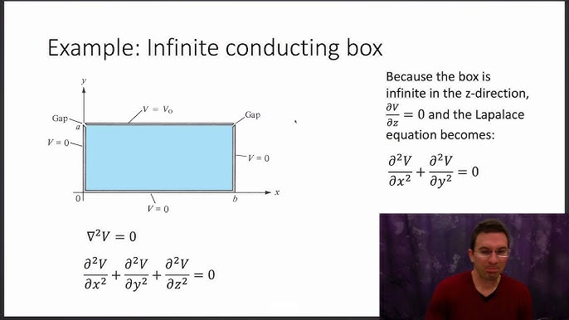
$$\frac{∂^{2}ϕ}{∂x^{2}}+\frac{∂^{2}ϕ}{∂y^{2}}=0$$
$a=b$ = 1 m
$ϕ$=0.0
$ϕ$=0.0
$ϕ$=0.0
$ϕ$=1.0

Solusi dengan pendekatan analitik/ solusi eksak permasalahan nilai batas di atas adalah
$ϕ\left(x,y\right)=\sum_{n=1}^{∞}{\frac{4}{nπ}} e^{-nπx}\sin{(nπy)}$
(silakan dicoba sendiri!)
Plot kontur $ϕ\left(x,y\right)$:
Dapat dilihat pada posisi x=0, sepanjang y, nilai $ϕ$ adalah mendekati 1 yang kemudian menurun menjadi 0 sepanjang x=0.1 hingga x=1.0. Sepanjang batas bawah (x=0 hingga x=1 ketika y=0) dapat dilihat nilai potensial adalah sama dengan nol.
Solusi dari permasalahan nilai batas Laplace di atas adalah segala nilai $ϕ$ di dalam domain yang memenuhi (satisfy) persamaan pengatur dan kondisi batas.

1. Problem Laplace pada domain sederhana
(Buku Mary L. Boas, bab 13-2, page 621)
Diketahui sebuah medan Temperatur (T) pada pelat persegi panjang dengan kondisi batas seperti di Figure 2.1. Lebar L=10 cm (dalam arah x) dan panjang (dalam arah y) diasumsikan sangat panjang.
Diketahui sebuah pelat dengan lebar 10 cm dan panjang yang tak terhingga dengan kondisi batas seperti di Figure 2.1.

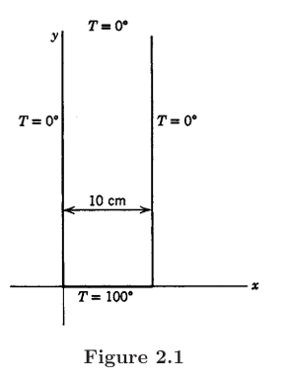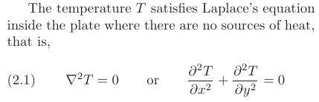
Langkah 1: Penggunaan metode pemisahan variabel untuk membuat alternatif-alternaif solusi
Pada solusi dengan pemisahan variabel, tawaran solusinya adalah T yang terdiri dari $X$ dan $Y$. T diasumsikan perkalian antara $X$ dan $Y$.
(2.2) 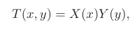
Yang perlu dikerjakan adalah mencari masing-masing $X$ dan $Y$. Subtitusi (2.2) kepada (2.1)
(2.3) 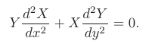
(2.4) 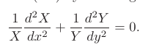
Diasumsikan suku pertama = $-k^{2}$dan suku kedua=$k^{2}$ , sehingga
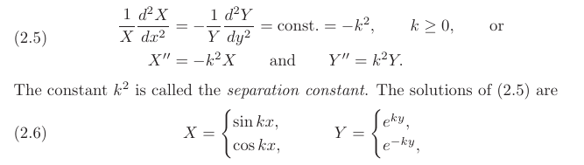
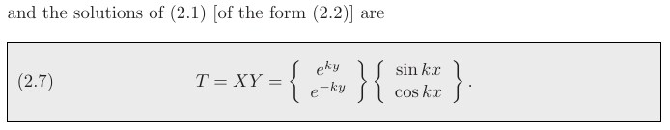
Masing-masing solusi di persamaan 2.7, jika sendirian, tidak dapat memenuhi kondisi batas (coba cek!). Yang harus dilakukan adalah membuat solusi berbasis kombinasi persamaan-persamaan di 2.7.
Langkah 2: Pengaplikasian kondisi batas
Dari 4 solusi general T di persamaan 2.7, dihasilkan empat alternatif nilai T yakni
Alternatif 1: $T=e^{ky}\sin{kx}$
Alternatif 2: $T=e^{ky}\cos{kx}$
Alternatif 3: $T=e^{-ky}\sin{kx}$
Alternatif 4: $T=e^{-ky}\cos{kx}$
Selanjutnya, digunakan kondisi batas untuk menyeleksi alternatif solusi yang tepat.
Aplikasi kondisi batas atas: Solusi yang mengandung $e^{ky}$ adalah tidak mungkin, karena pada $y→∞$nilai $T=0$ (Alternatif 1 dan Alternatif 2 adalah bukan solusi).
Aplikasi Kondisi batas kiri: Dan solusi yang mengandung $\cos{kx}$ juga tidak mungkin, karena $T=0$ pada $x=0$ (Alternatif 4 adalah bukan solusi).
Hanya tertinggal Alternatif 3, yakni $T=e^{-ky}\sin{kx}$. Nilai k di sini masih akan dicari.
Aplikasi Kondisi batas kanan: digunakan untuk mencari nilai k. Yakni ketika x=10, didapat T=0 , maka ini hanya akan terjadi jika
$sin(10k)=0$, dengan $k = nπ/10$ dimana $n =1,2,···.$
Solusi T menjadi
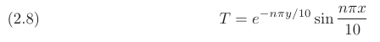
Persamaan 2.8 adalah solusi sementara yang belum memnuhi kondisi batas bawah. Silakan cek, pada y=0, nilai T akan bervariasi mengikuti bentuk sinus dengan amplitudo 1. Ini tentu belum tepat, harus diproses lagi agar T di sepanjang x pada y=0 bernilai 100. Persamaan 2.8 akan diproses di Langkah 3, dengan memanfaatkan transformasi Fourier, agar fungsi T dapat sesuai dengan kondisi batas bawah pada x dan y berapapun.
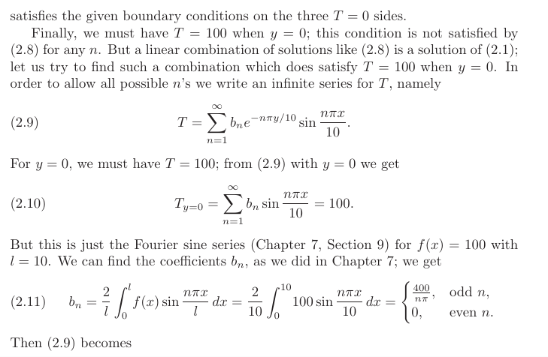
Langkah 3: Pengaplikasian ekspansi Fourer agar solusi sementara dapat sesuai dengan kondisi batas bawah
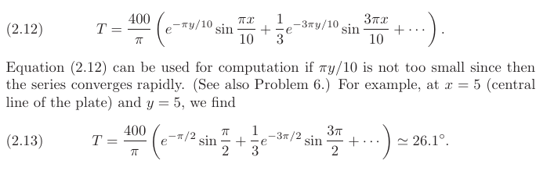
Atau $T(x,y)=\frac{400}{π}\sum_{n ganjil}^{∞ }{\frac{1}{n} e^{-nπy/10}\sin{nπx/10}}$

Plot T di dalam domain:
Dapat dilihat pada y=0, nilai T=100 dan berangsur-angsur berkurang ketika $y→∞$.

Lalu, jika panjang pelat adalah terbatas, misal p=30 cm dimana T=0 pada batas atas, maka solusinya dapat berbeda. Persamaan $e^{ky}$ dapat digunakan dalam tawaran solusi.
Solusi pada kasus demikian adalah: (buktikan!)
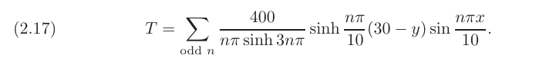
(Detail pengerjaannya dapat dilihat di buku Mary L. Boas chapter 13.2)

2. Kasus Gelombang pada Tali (Vibrating String)
Tali yang bergetar kita jumpai dalam keseharian, misalnya tali di struktur jembatan atau senar di alat musik. Getaran tersebut dapat dimodelkan dengan persamaan gelombang yang akan dibahas pada subbab ini. Kasus penjalaran gelombang laut, pada kondisi tertentu dapat didekati dengan persamaan gelombang.
Jika diketahui sebuah senar yang bergetar dengan simpangan (displacement) y maka didapat hubungan:
$\frac{∂^{2}y}{∂^{2}x^{2}}=\frac{1}{v^{2}}\frac{∂^{2}y}{∂^{2}t^{2}}$ (4.1)
dimana x adalah posisi sepanjang senar, t adalah waktu, dan $v$ adalah kecepatan rambat gelombang. $v$ dipengaruhi oleh tegangan dalam senar dan kerapatannya. Figure 4.1 menampilkan kondisi tali pada waktu t=0 yang meregang dengan simpangan h.
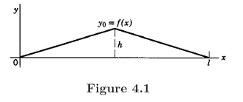
Dari Figure 4.1 carilah solusi persamaan simpangan y(t)!
Langkah 1: Penggunaan metode pemisahan variabel untuk membuat alternatif-alternaif solusi
Jawab:
Lagi, dengan cara pemisahan variabel:
$y(x,t)=X\left(x\right)T\left(t\right)$ (4.2)
dan digunakan konstanta pemisah $-k^{2}$ sehingga
$\frac{1}{X}\frac{d^{2}X}{dx^{2}}=-k^{2}$
$\frac{1}{v^{2}}\frac{1}{T}\frac{d^{2}T}{dt^{2}}=-k^{2}$
atau
$\frac{d^{2}X}{dx^{2}}+k^{2}X=0$
$\frac{d^{2}T}{dt^{2}}+k^{2}v^{2}T=0$ (4.3)
(jika digunakan $+k^{2}$ maka akan tidak memenuhi kondisi batas, silakan dicek!)
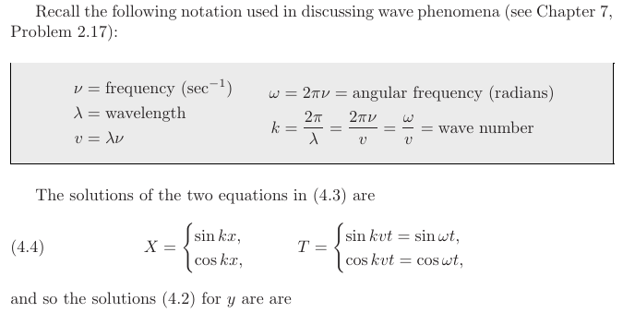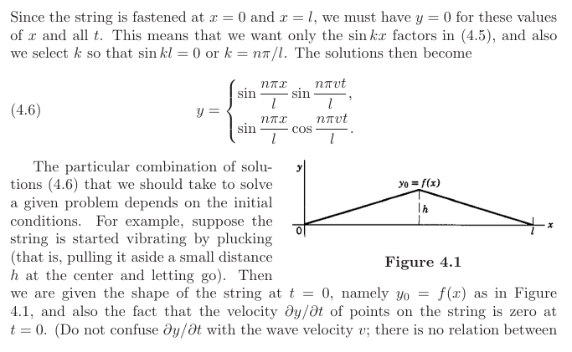
Langkah 2: Pengaplikasian kondisi batas

Langkah 3: Pengaplikasian ekspansi Fourer agar solusi sementara dapat sesuai dengan kondisi batas
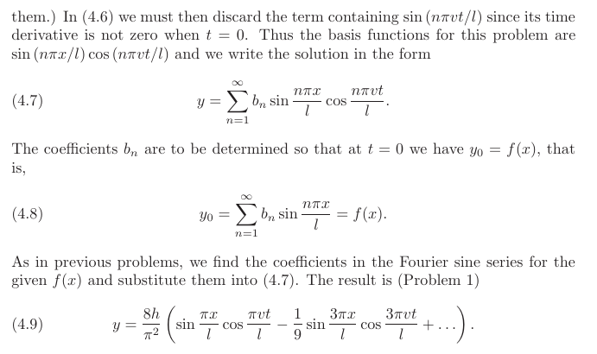
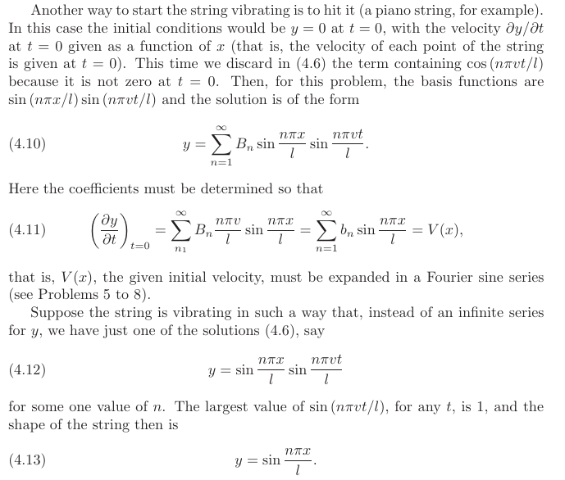
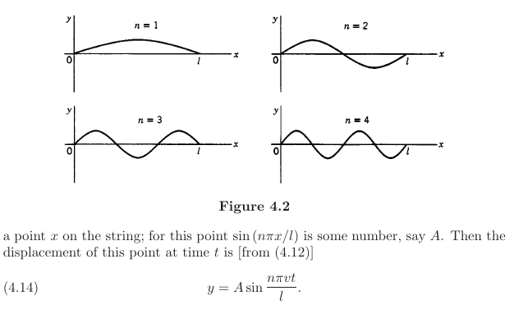
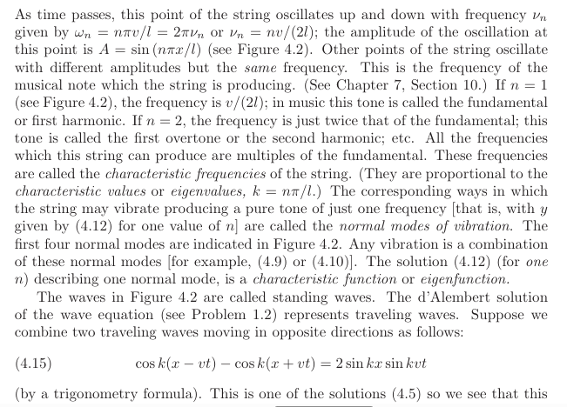
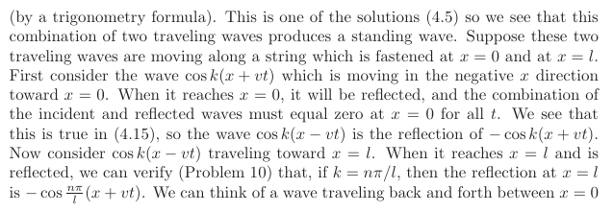

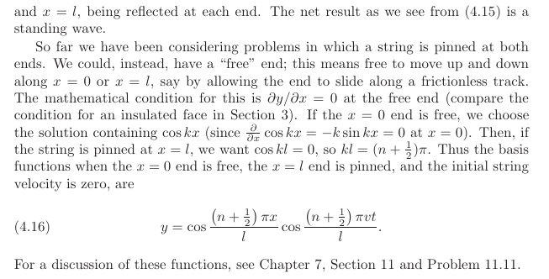

Latihan:
Selesaikan permasalahan berikut dimana nilai awal simpangan seperti gambar di bawah
